Świąteczne figurki
Materiały: masa solna (1 szklanka mąki, 1 szklanka soli, 0,5 szklanki wody – wyrobić na jednolitą masę), wałek do ciasta, foremki do ciastek, farby plakatowe.
- Zrób masę solną wg powyższych proporcji.
- Przygotuj podkładkę, na której możesz rozwałkować masę wałkiem do ciasta.
- Wykrawaj foremkami do ciastek poszczególne figurki. Możesz zrobić otworki w górnych częściach figurek, żeby przeciągnąć sznurek lub tasiemkę do zawieszenia.
- Po wysuszeniu ciasta możesz pomalować figurki farbami i lekko podpiec w piekarniku.
- Zamiast masy solnej możesz użyć masy porcelanowej, którą zrób z pomocą osoby dorosłej.

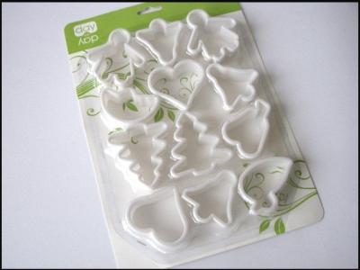
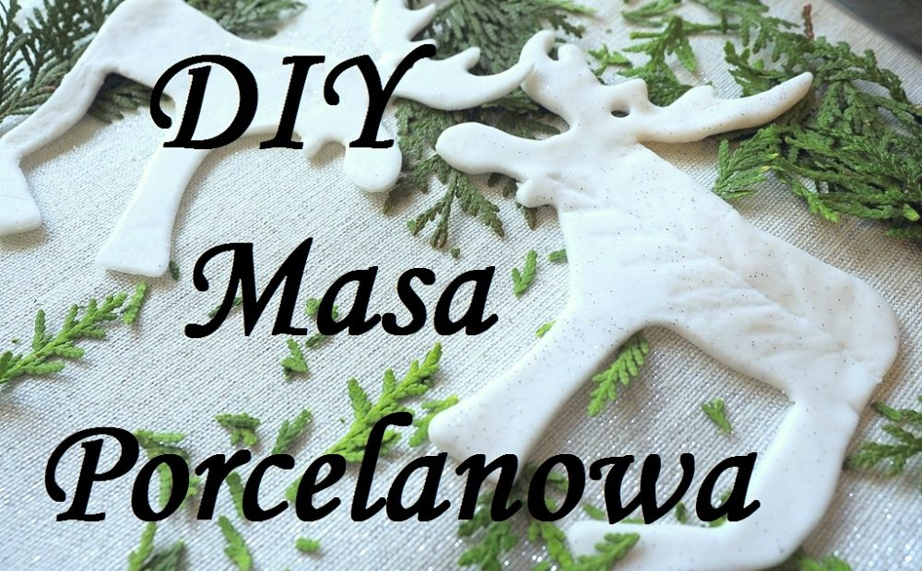
Porcelana lub masa porcelanowa to niezwykle efektowna i prosta w wykonaniu masa plastyczna do tworzenia rozmaitych dekoracji świątecznych. Nie trzeba jej wypiekać jak masy solnej, a barwą, delikatnością i przenikalnością światła przypomina prawdziwą porcelanę. Zobacz nasz sprawdzony od lat przepis na masę porcelanową.
Do wykonanie masy porcelanowej potrzebujecie: Jedną porcję kleju wikol, taką samą porcję mąki ziemniaczanej, dwie łyżki cytryny oraz dwie łyżki oliwki. Ja użyłam jako miarki do kleju i mąki dwóch takich samych miseczek o pojemności 300 ml. Na końcu postu znajdziecie film z dokładną instrukcją i opisem jak krok po kroku powstała nasza masa porcelanowa oraz pierwsze dekoracje.

